ACO Axialschubsicherung GM-X für VBR, DN32-DN50

ACO Haustechnik

Eigenschaften

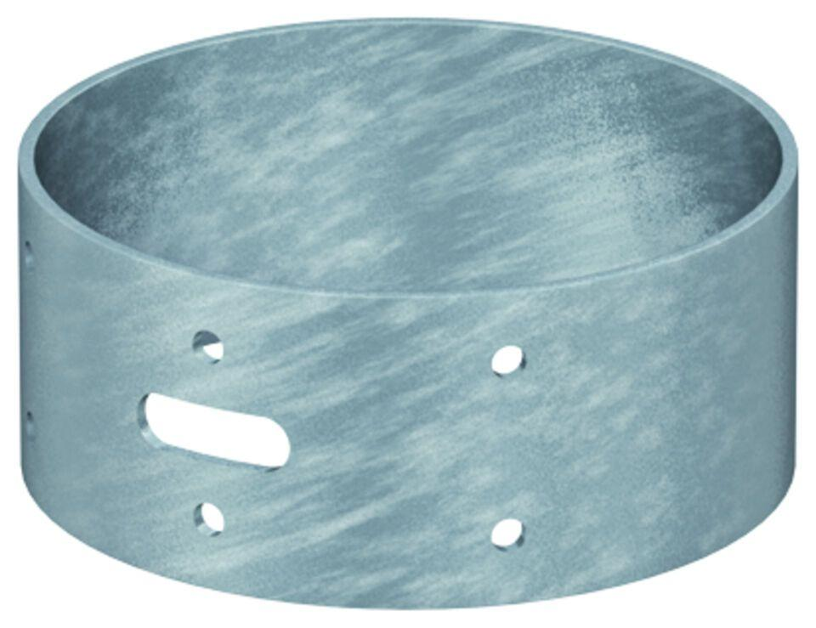

GTIN:

4002626298942

HAN:

0174.45.14